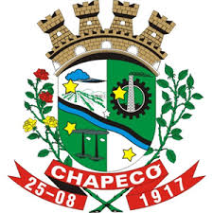
ESTADO DE SANTA CATARINA
MUNICÍPIO DE CHAPECÓ

Edital n. º 001/2017 - CONCURSO PÚBLICO DA SECRETARIA DE EDUCAÇÃO

HOMOLOGAÇÃO DO RESULTADO FINAL

LUCIANO JOSÉ BULIGON, Prefeito Municipal de Chapecó, Estado de Santa Catarina, através da Secretaria de Educação, no uso de suas atribuições legais, torna público, para o conhecimento dos interessados, o que segue:

CONSIDERANDO-SE a publicação, após o decurso dos respectivos prazos recursais editalícios, dos resultados finais do certame em 06 de abril de 2018, bem como da Retificação do Resultado da Prova de Títulos e do Resultado Final - Após Recursos do Cargo de Professor Licenciatura Plena - Ciências e Professor Licenciatura Plena - 1ª a 5ª série em 27 de abril de 2018;

FICA HOMOLOGADO O RESULTADO FINAL do Concurso Público 001/2017 destinado ao provimento, em caráter efetivo, de vagas existentes e formação de cadastro reserva no quadro do Magistério Público Municipal para o cargo de Professor Licenciatura Plena, nas áreas de atuação e/ou disciplinas de Educação Infantil, 1ª a 5ª série, Arte, Ciências, Educação Física, Ensino Religioso, Geografia, História, Língua Portuguesa, Língua Estrangeira – Inglês, Matemática e Educação Especial, conforme listagens em anexo devidamente publicadas no sítio do Concurso Público na Internet (http://concursoeducacaopmc.fepese.org.br/).

Chapecó, 02 de julho 2018.

Luciano José Buligon
Prefeito Municipal

